
ВЕСТИ КОЯШКАЙ
КОЯШКАЙ ЯҢАЛЫКЛАРЫ
ИНФОРМАЦИОННО-ИНТЕРАКТИВНЫЙ ПЛАКАТ ДЛЯ РОДИТЕЛЕЙ
№2 НОЯБРЬ 2021


НОВОСТИ ДЕТСКОГО САДА
Мы представляем Вам итоговый выпуск новостей за ноябрь месяц
Уважаемые родители!
Мы приготовили для Вас интересные ссылки на события и мероприятия ДОУ, интересные советы, консультации от воспитателей и специалистов детского сада.
Не проходите мимо!
Мы открыты к общению!



День народного единства!
Краткая история праздника.
О чём можно рассказать детям?
Что это за праздник?


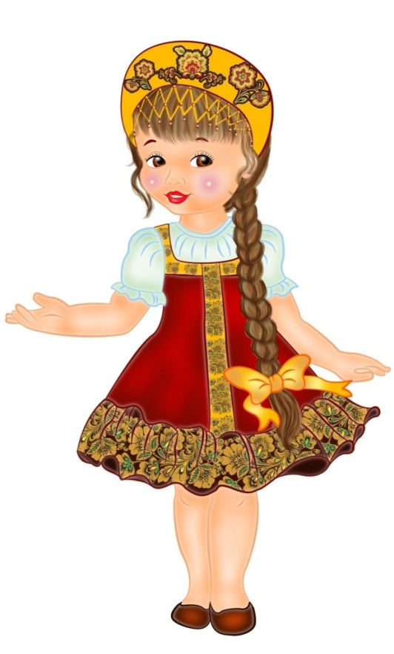









27 ноября – ДЕНЬ МАТЕРИ!
Мы подготовили для вас видеопоздравление!
«Без татарча сөйләшәбез»
«Мы разговариваем по-татарски»
Диалоги для любознательных родителей!
“Без татарча сөйләшәбез”
4-5 лет

“Растим морковь” 5-6 лет

“Хәерле көн” 6-7 лет
Чудесная корзина!
Чем занять ребенка на выходных? Мы предлагаем вам поиграть с ним в дидактическую игру
«Чудесная корзина».
С правилами этой игры, Вас познакомить воспитатель Балякина Лариса Викторовна
Полезные сказки
Советуем посмотреть с ребенком
татарскую народную сказку «Три дочери»
Эта сказка учит любить и уважать своих родителей. Учит помогать им и заботиться о них в старости. Учит не быть эгоистами, учит отзывчивости и доброте.
Фотовыставка «Сказочные герои и атрибуты своими руками»
В детском саду прошел смотр-конкурс театральных постановок, каждая группа представила на суд жюри свой спектакль. По итогам конкурса организовали фотовыставку работы с родителями, которые принимали активное участие в подготовке к смотру-конкурсу.

